单片机与FPGA通信采用SPI通信，其中FPGA作为主设备，单片机作为从设备，FPGA每毫秒与单片机数据交互一次，每次发64个clk，FPGA将写的数据写入到单片机，同时单片机将数据回给FPGA,单片机为提高通信效率启用FIFO模式和CS事件中断，当CS事件发生时，单片机读出接收FIFO的值，同时将数据写到发送FIFO寄存器中，等下个通信周期发送。



MCU应用

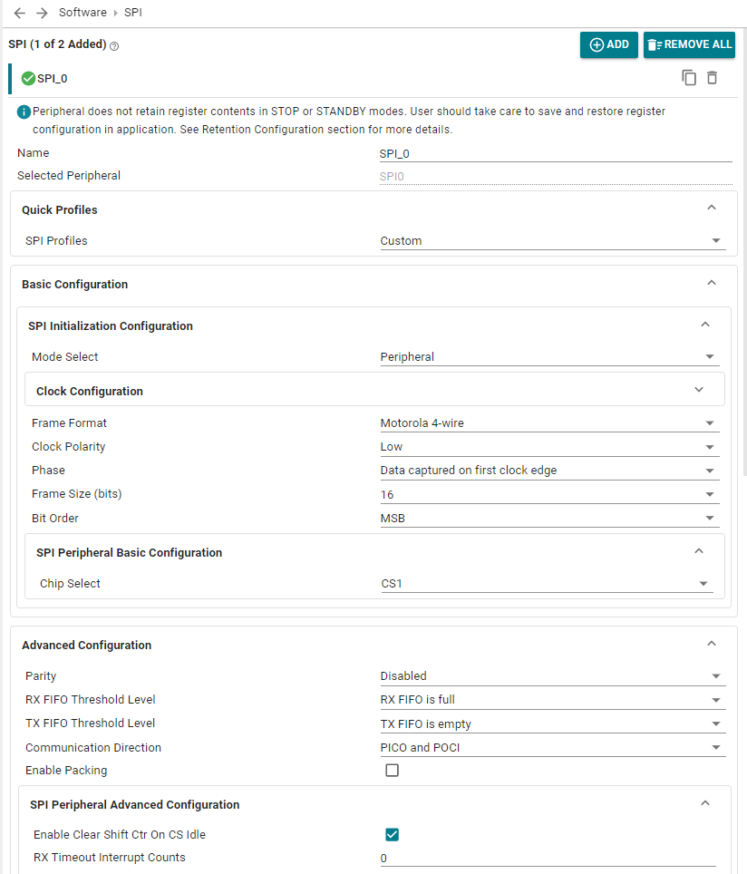

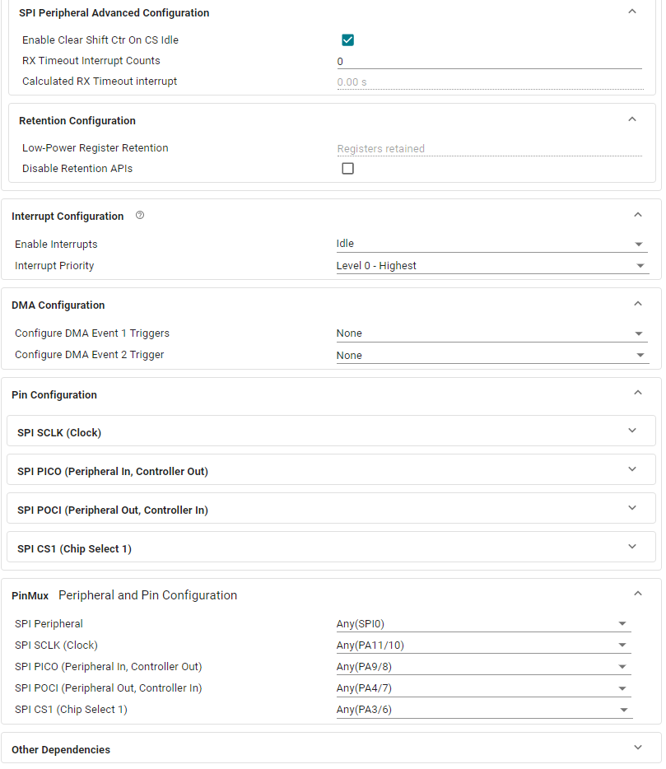

初始化



数据接收中断

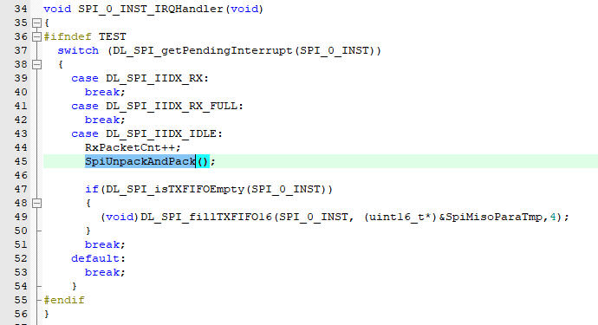

1. 修复前，如果在第一次通信时FIFO中不写值的话（初始化无下图红色的部分(void)DL_SPI_fillTXFIFO16(SPI_0_INST, (uint16_t*)Data,4)函数调用）

波特率设置为6M波特率时会导致上电前三帧数据异常（数据通过和校验检测），后面恢复正常。

波特率设置为1MHZ时所有帧数据异常（数据通过和校验检测）。

2.修复后，增加下图红色的（增加红色的部分(void)DL_SPI_fillTXFIFO16(SPI_0_INST, (uint16_t*)Data,4);调用），数据完全恢复正常



问题：

第一次通信往发送FIFO中不写值

1. 理论上影响发送的值，为什么接收的值也不对？
2. 6M时为什么3帧数据后，数据通信又恢复正常？
3. 6M和1M为什么现象不一样，1M完全通信异常？